|  |  |  |  |  |  |  |  |  |  |  |  |  |  |  |  |  |  |  |  |  |
| --- | --- | --- | --- | --- | --- | --- | --- | --- | --- | --- | --- | --- | --- | --- | --- | --- | --- | --- | --- | --- |
| МИНИСТЕРСТВО НАУКИ И ВЫСШЕГО ОБРАЗОВАНИЯ РОССИЙСКОЙ ФЕДЕРАЦИИlogo | | | | | | | | | | | | | | | | | | | | |
| Федеральное государственное автономное образовательное  учреждение высшего образования | | | | | | | | | | | | | | | | | | | | |
| **Дальневосточный федеральный университет** | | | | | | | | | | | | | | | | | | | | |
|  | | | | | | | | | | | | | | | | | | | | |
|  | | | | | | | | | | | | | | | | | | | | |
|  | | | | | | | | | | | | | | | | | | | | |
| **ШКОЛА ЕСТЕСТВЕННЫХ НАУК** | | | | | | | | | | | | | | | | | | | | |
|  | | | | | | | | | | | | | | | | | | | | |
|  | | | | | | | | | | | | | | | | | | | | |
| **Кафедра информационной безопасности** | | | | | | | | | | | | | | | | | | | | |
|  | | | | | | | | | | | | | | | | | | | | |
|  | | | | | | | | | | | | | | | | | | | | |
|  | | | | | | | | | | | | | | | | | | | | |
| **О Т Ч Е Т** | | | | | | | | | | | | | | | | | | | | |
| о прохождении учебной практики (учебно-лабораторного практикума) | | | | | | | | | | | | | | | | | | | | |
|  | | | | | | | | | | | | | | | | | | | | |
|  | | | | | | | | | | | | | | | | | | | | |
|  | | | | | | | | | | | | | | | | | | | | |
|  | | | | | | | | | |  |  | Выполнил студент Опин М. Р.  гр. С8117-10.05.01ммзи | | | | | | | | |
|  |  |  | | | | | |  | | |
|  | | | | | | | | | |  |  | (подпись) | | | | | |  | | |
|  | | | | | | | | | | | | | | | | | | | | |
| Отчет защищен с оценкой | | | | | | | | | |  |  | Руководитель практики | | | | | | |  | |
|  | | | | | | | | | |  |  | Старший преподаватель кафедры информационной безопасности ШЕН | | | | | | | | |
|  | | | |  | С. С. Зотов | | | | |  |  |  | | | | |  | С. С. Зотов | | |
| (подпись) | | | |  | (И.О. Фамилия) | | | | |  |  | (подпись) | | | | |  | (И.О. Фамилия) | | |
| « | 16 | » | января | | | | | | 2021 г. |  |  |  | | | | | | | | |
|  | | | | | | | | | | | | | | | | | | | | |
| Регистрационный № | | | | | | | |  | |  |  | Практика пройдена в срок | | | | | | | | |
| « | 16 | » | января | | | | | | 2021 г. |  |  | с | « | 22 | » | февраля | | | | 2020 г. |
|  | | | | | | | | | |  |  | по | « | 26 | » | июня | | | | 2021 г. |
|  | | | | | |  | Е.В. Третьяк | | |  |  | на предприятии | | | | | | | | |
| (подпись) | | | | | |  | (И.О. Фамилия) | | |  |  |
|  | | | | | | | | | |  |  | Кафедра информационной | | | | | | | | |
|  | | | | | | | | | |  |  | безопасности ШЕН ДВФУ | | | | | | | | |
|  | | | | | | | | | |  |  |  | | | | | | | | |
|  | | | | | | | | | | | | | | | | | | | | |
|  | | | | | | | | | | | | | | | | | | | | |
|  | | | | | | | | | | | | | | | | | | | | |
|  | | | | | | | | | | | | | | | | | | | | |
|  | | | | | | | | | | | | | | | | | | | | |
| г. Владивосток | | | | | | | | | | | | | | | | | | | | |
| 2021 | | | | | | | | | | | | | | | | | | | | |

# Характеристика

Выдана студенту 4 курса, специальности «Компьютерная безопасность», специализация «Математические методы защиты информации», Опину Михаилу Романовичу.

Опин Михаил Романович, в период с 14.09.2020 по 16.01.2021 года, проходил учебную практику (учебно-лабораторный практикум) на кафедре информационной безопасности ШЕН ДВФУ.

За время прохождения практики Михаил проявил усердие, тягу к знаниям, огромное желание и трудолюбие, а также неподдельный интерес к изучению материала. Приходил на консультацию вовремя с перечнем вопросов, с подробным и исчерпывающим описанием о текущем состоянии практики, со списком отмеченных задач. Внимательно изучал предложенные материалы и литературу на интересующую тематику.

Опин М. Р. полностью выполнил предусмотренную программу практики, продемонстрировал умения самостоятельно решать практические вопросы, применяя теоретическую базу, полученную в учебный период, а также при самостоятельном обучении.

При выполнении поставленных задач Опин М. Р. характеризуется инициативностью, сообразительностью и ответственностью.

Старший преподаватель кафедры

информационной безопасности ШЕН _________ Зотов С. С.

# Дневник практики

|  |  |  |  |
| --- | --- | --- | --- |
| Дата | Рабочее место | Краткое содержание выполняемых работ | Отметки руководителя |
| 22.02.21 – 22.03.21 | КИБ | Ознакомление с устройством «HackRF» |  |
| 23.03.21 – 27.04.21 | КИБ | Работа с программным обеспечением для «HackRF» |  |
| 28.04.21  –  01.06.21 | КИБ | Работа в программном инструментарии «GNU Radio» |  |
| 2.06.21 – 14.06.21 | КИБ | Проведение исследований и написание предварительного отчёта |  |
| 15.06.21 – 20.06.21 | КИБ | Введение финальных правок и формирование выводов |  |
| 21.06.21 – 26.06.21 | КИБ | Написание отчёта по проделанной работе и сдача его преподавателю. |  |

Студент _______________________________________Опин М. Р._______

подпись Ф.И.О.

Руководитель практики от ДВФУ _________________Зотов С. С._______

подпись Ф.И.О.

**Оглавление**

Характеристика 2

Дневник практики 3

Задание на практику 5

Введение 6

1 Описание HackRF 7

2 SDRSharp 11

3 SigintOS 12

4 Разработка перехватчика-ретранслятора сигнала с помощью «GNU Radio» 14

Заключение 17

Список использованной литературы 18

# Задание на практику

* Ознакомление с устройством «HackRF».
* Установка программного обеспечения для «HackRF» и работа с ним.
* Написание отчета по практике.

# Введение

Учебная практика (учебно-лабораторный практикум) проходил на кафедре информационной безопасности ШЕН ДВФУ в период с 22 февраля 2021 года по 26 июня 2021 года.

Целью прохождения практики является приобретение практических и теоретических навыков по специальности, а также навыков оформления проведенного исследования в отчетной форме.

Задачи практики:

1. Теоретическое изучение принципов работы с «HackRF».
2. Изучить работу программы «SDRSharp» на практике.
3. Установить SigintOS на виртуальную машину.
4. Разработка перехватчика-ретранслятора сигнала с помощью «GNU Radio».
5. На основе полученных знаний написать отчет по практике о проделанной работе.

# 1 Описание HackRF

[HackRF One](http://rover.ebay.com/rover/1/711-53200-19255-0/1?icep_ff3=9&pub=5575132165&toolid=10001&campid=5338483326&customid=&icep_uq=HackRF&icep_sellerId=&icep_ex_kw=&icep_sortBy=12&icep_catId=&icep_minPrice=&icep_maxPrice=&ipn=psmain&icep_vectorid=229466&kwid=902099&mtid=824&kw=lg)http://rover.ebay.com/roverimp/1/711-53200-19255-0/1?ff3=9&pub=5575132165&toolid=10001&campid=5338483326&customid=&uq=HackRF&mpt=%5bCACHEBUSTER%5d — это платформа Software Defined Radio, с открытым исходным кодом, совместимая GNU Radio, SDR# и другими программами.

HackRF One имеет следующие характеристики:

* **Диапазон частот**: 1 MHz – 6 GHz
* **Полоса пропускания**: 20 MHz
* **RX ADC bits** (биты на вход): 8
* **TX DAC bits** (биты на выход): 8
* **TX кабель**: Да
* **Гнездо антенны**: SMA female
* **Дискретизация**: 8 – 20 Msps
* **Панадаптеры / Приемники**: 0/1
* **Полудуплексный ресивер**
* **Увеличение мощности приёма и передачи,**а также фильтр частот настраивается программно
* **Программно-контролируемая мощность порта антенны**: (50 mA на 3.3 V)
* **Штыревой разъём**для подключения дополнительных плат увеличивающих функциональность
* **Интерфейс хоста**: USB 2.0
* **Поддерживаемые операционные системы**: Windows, Linux, Mac.

**Значение кнопок и индикаторов HackRF**

При подключении к компьютеру HackRF на нём загораются индикаторы.

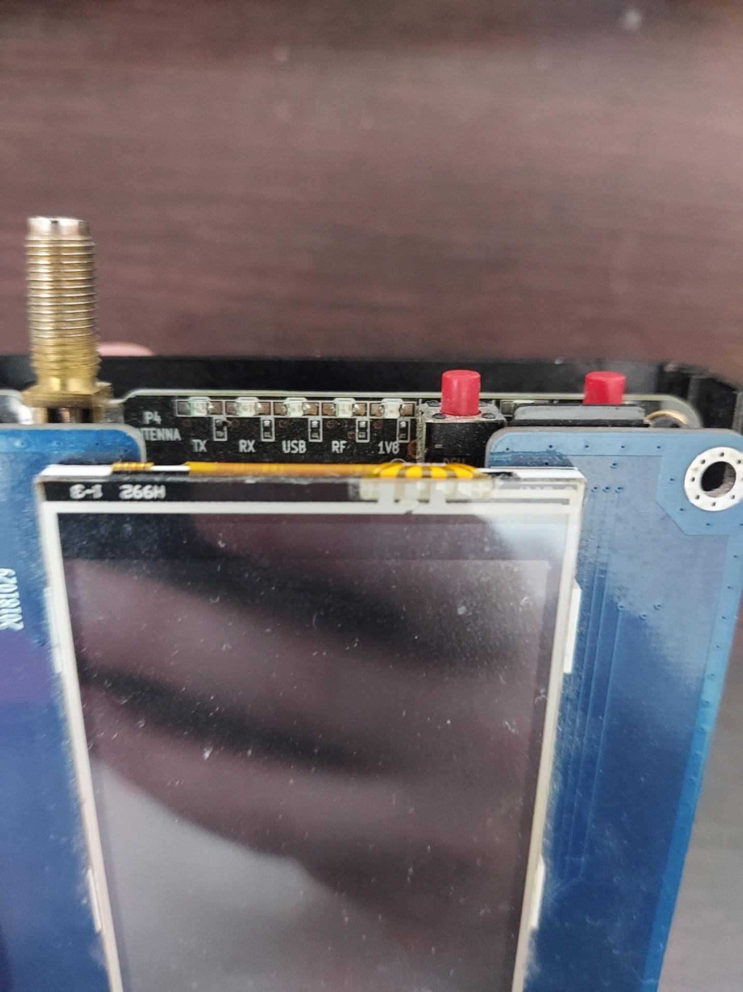

Первые три индикатора:

* **3V3**
* **1V8**
* **RF**

Это индикаторы питания различных элементов. Они могут гаснуть при включении режима экономии энергии. **1V8** и **RF** могут гаснуть, если HackRF ничего не делает. Но при работе HackRF (приём и передача данных) все три должны гореть. Если какой-либо из них не горит, то это означает, что имеется проблема.

Следующий:

* **USB**

Когда он горит, то это означает, что компьютер «общается» с HackRF как с USB устройством. Этот индикатор загорается чуть позднее первых трёх.

Последние два:

* **RX** — означает операции приёма данных
* **TX** — означает операции передачи данных

Последние три индикатора находятся под управлением программного обеспечения. Поэтому можно установить пользовательскую прошивку и переназначить их функции.

Что касается цветов, то они вообще ничего не означают: цвета разные только чтобы вы могли отличать светодиоды друг от друга.

Теперь рассмотрим кнопки.

Первая кнопка:

* **RESET** — сбрасывает, перезагружает микроконтроллер. Аналог отключения и подключения USB шнура.

Следующая кнопка:

* **DFU** — режим обновления прошивки. На самом деле при обновлении прошивки этот режим не нужен. HackRF может обновлять свою прошивку без перехода в этот режим. Главная функция этой кнопки — это раскирпичивание устройства.

Эта кнопка функционально только при включении устройства или нажатии кнопки **RESET**. Всё остальное время эта кнопка не выполняет никаких функций, поэтому при установлении пользовательской прошивки этой кнопке можно назначить какую-нибудь функцию ввода.

# 2 SDRSharp

[SDRSharp](http://sdrsharp.com/index.php/downloads) — одна из популярных и простых в использовании программ под Windows для работы с HackRF (и некоторыми другими SDR). Для начала устанавливаем драйвера, При старте нужно выбрать HackRF, нажав на кнопку Source. Вводить частоту руками нужно в поле Center.

Слева вверху — выбор типа демодулирования. FM используется для обычного FM-вещания и аудио в аналоговом телевидении, AM — в радиостанциях на низких частотах и переговоров самолетов, NFM — в рации.

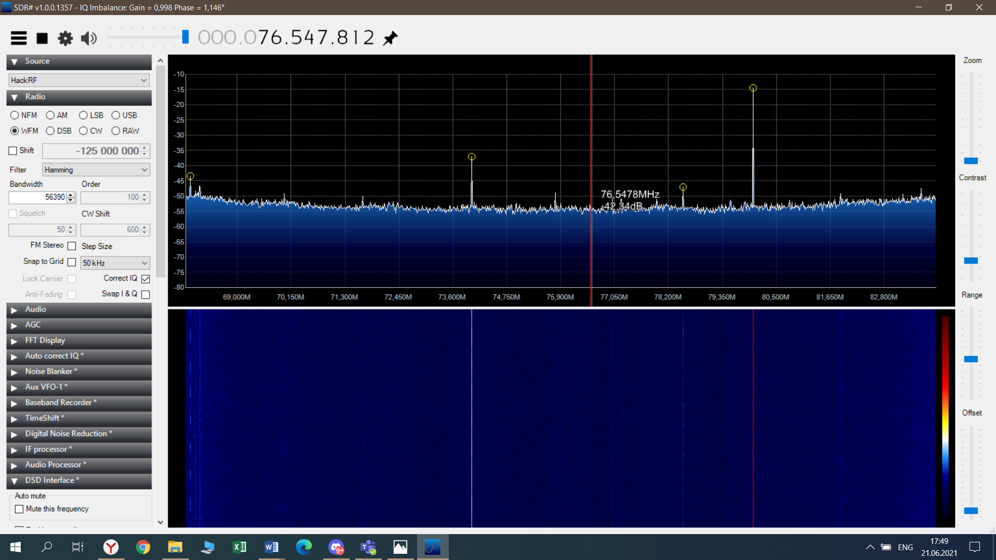

**3 SigintOS**

Для удобства необходимо будет установить операционную систему SigintOS.

Снизу представлено руководство по ее установке.

1. Скачиваем VmWare
2. Скачиваем .iso файл с сайта <https://www.sigintos.com/>
3. Создаем новую машину и запускаем операционку с диска
4. Начинаем установку операционной системы, для этого запускаем терминал и прописываем sudo ubiquity
5. Если оставить установку как есть и ждать окончания установки, то в конце выдаст ошибку из-за того, что система не может найти файл, поэтому во время установки открываем еще один терминал и прописываем команды как на фо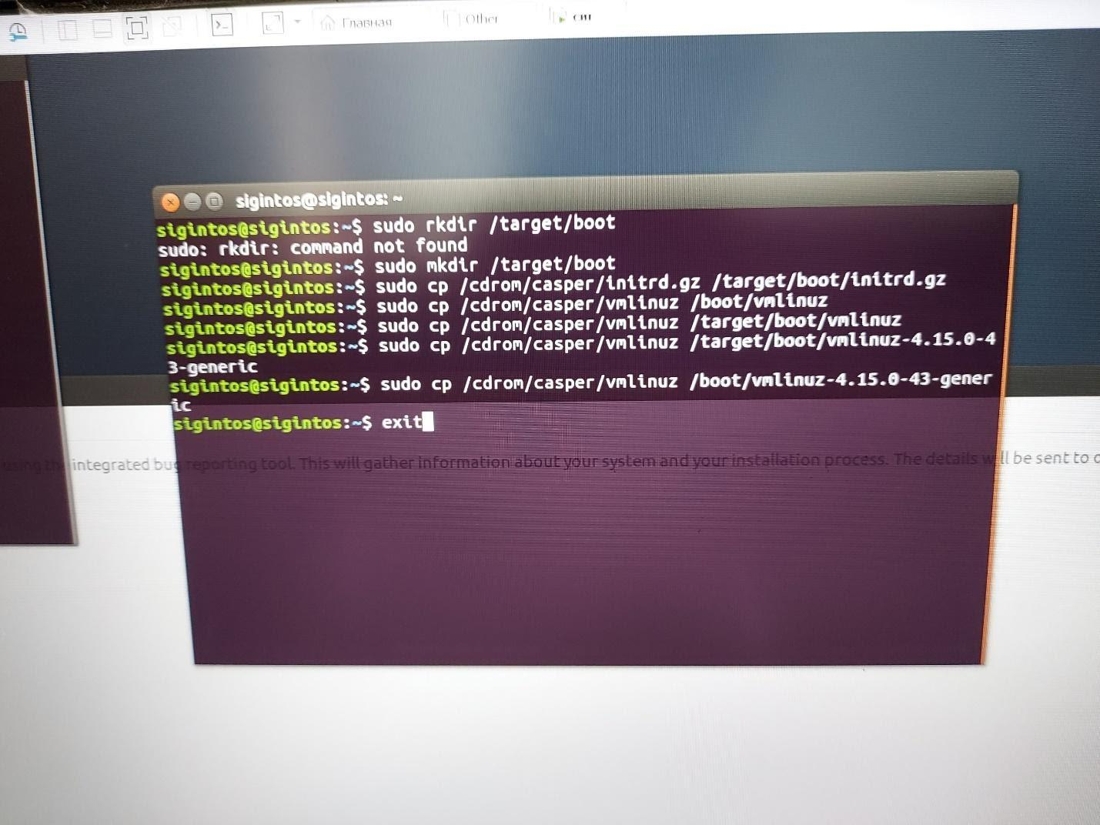
6. Ждем окончания установки, если все правильно прописали, то ошибок не возникнет. Перезапускаем машину и вытаскиваем диск.
7. По умолчанию Hackrf не определялся поэтому прописываем sudo apt-get install hackrf libhackrf0 libhackrf-dev
8. Устанавливаем VMRC для VmWare запускаем машину, подключаем HackRf, выбираем подключить устройство к виртуальной машине и все будет работать.

Внешний вид SigintOS

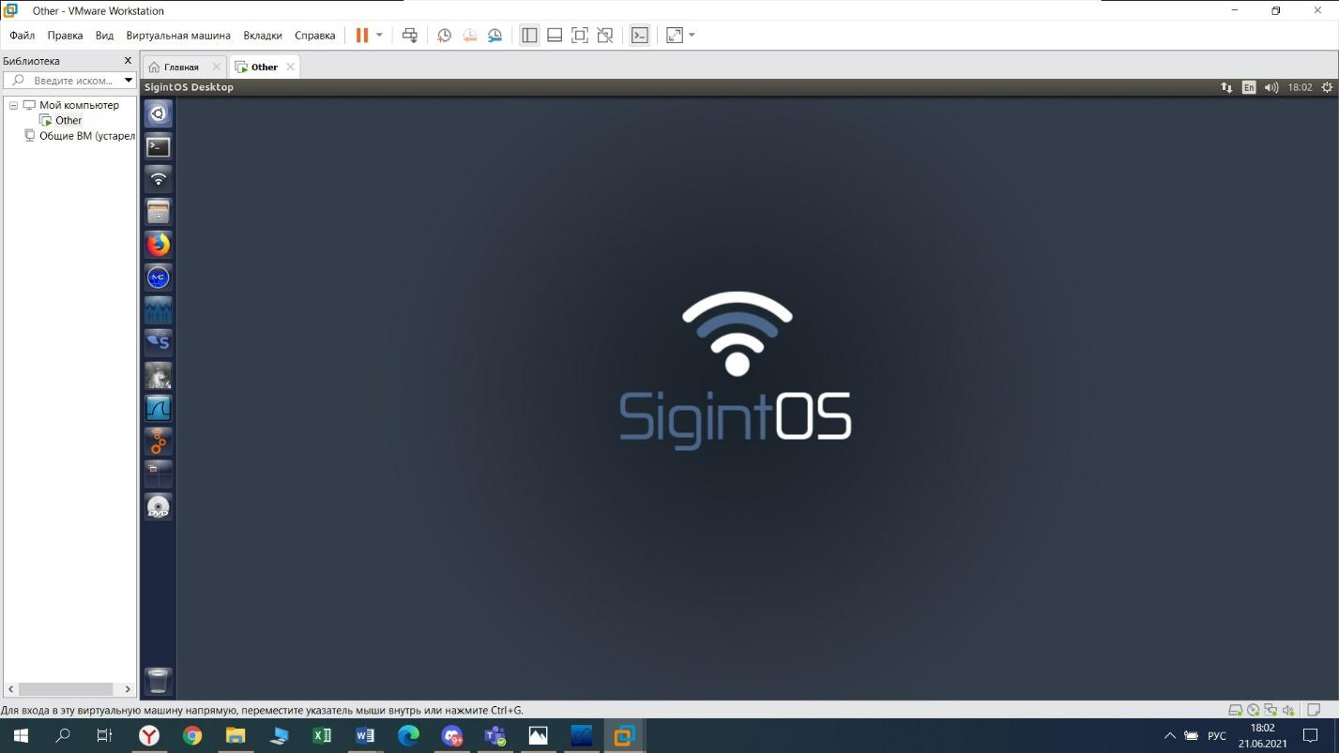

**4 Разработка перехватчика-ретранслятора сигнала с помощью «GNU Radio»**

[GNU Radio](http://gnuradio.org/redmine/projects/gnuradio/wiki) — это программный пакет, предназначенный для обработки данных, полученных от SDR-приемника, в реальном времени. Являющаяся стандартом де-факто для всех более-менее профессиональных забав в области радио, программа построена на модульной основе с учетом парадигмы ООП. Это настоящий радиоконструктор, в котором роль элементов отведена функциональным блокам: фильтрам, модуляторам/демодуляторам и несметному множеству других примитивов обработки сигналов. Таким образом, имеется возможность составить из них практически любой тракт обработки. Делается это в прямом смысле слова в несколько кликов мышкой в наглядном графическом редакторе, имя которому gnuradio-companion. Более того, gnuradio-companion написан на Python и позволяет генерировать схемы на Python. Но у такой гибкости есть и обратная сторона — освоить GNU Radio за десять минут невозможно.

Схема на приём сигнала 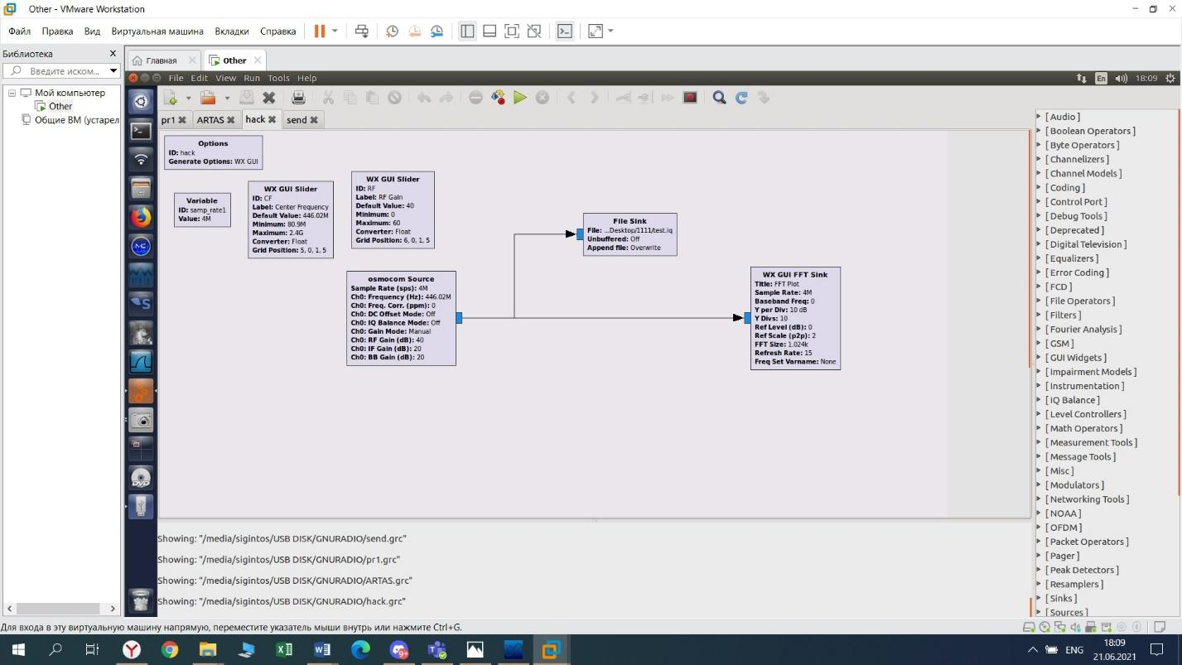

Блок «osmocom Source» служит для принятия сигнала.

Блок «File Sink» предназначен для записи сигнала в файл.

Блок «WX GUI FFT Sink» служит для графического представления сигнала в виде быстрых преобразований Фурье. 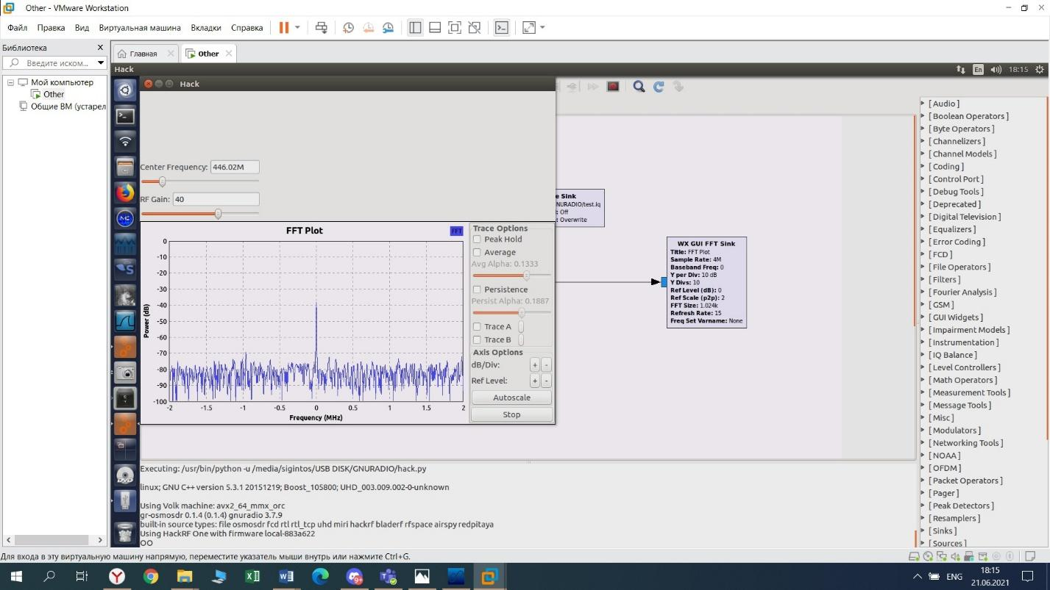

С помощью слайдера можно настроить частоту приема и усиления.

Схема на излучение сигнала 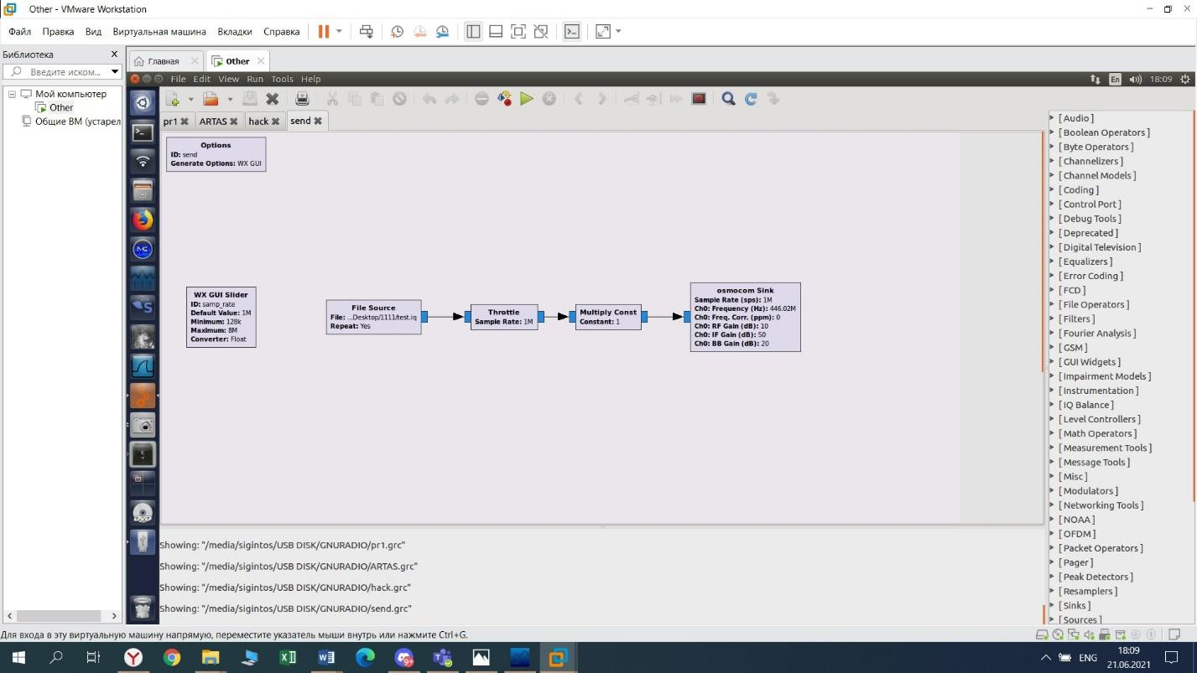

Блок «File Source» считывает сигнал из файла и подаёт на вход.

Блок «Throttle» ограничивает скорость считывания до нужной частоты дискретизации.

Блок «Multiply Const» служит для усиления сигнала.

Блок «osmocom Sink» служит для излучения сигнала.

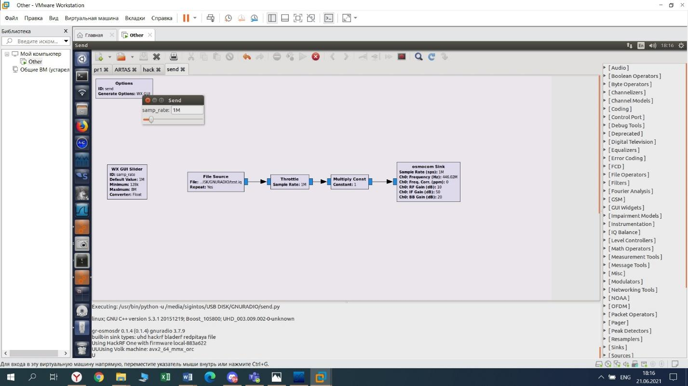

# Заключение

Для достижения данной цели, в процессе прохождения учебной практики (учебно-лабораторного практикума) ознакомился с устройством «HackRF», научился использовать, необходимое для работы, программное обеспечение, такое как «SDRSharp» и «GNU Radio».

Также мною, используя «GNU Radio», был разработан перехватчика-ретранслятора сигнала и написан отчет по практике, соответствующий предъявленным требованиям.

В ходе прохождения практики все задачи были выполнены, а цель достигнута.

# Список использованной литературы

1. SDR и HackRF для начинающих [Электронный ресурс]. – Электрон. дан. – Режим доступа : https://hackware.ru/?p=8249 (дата обращения: 7.06.2021)
2. Делаем первые шаги с RTL-SDR [Электронный ресурс]. – Электрон. дан. – Режим доступа : https://xakep.ru/2014/10/31/rtl-sdr-first-steps/ (дата обращения: 5.06.2021)